Tiekėjams 2025-04-03

DĖL DARBŲ KIEKIŲ ŽINIARAŠČIO TIKSLINIMO PIRKIME NR. 1858346

Viešojo pirkimo komisija, vadovaudamasi Ukmergės miesto Birutės g. su prieigomis kapitalinio remonto darbų viešojo pirkimo sąlygų 10.2 punktu, savo iniciatyva patikslina - „2.Elektrotechnikos (apšvietimo) dalies“ darbų kiekių žiniaraščio Nr. 1 „Esamo apšvietimo tinklo demontavimo darbai“ 1 punktą ir jį išdėsto taip:
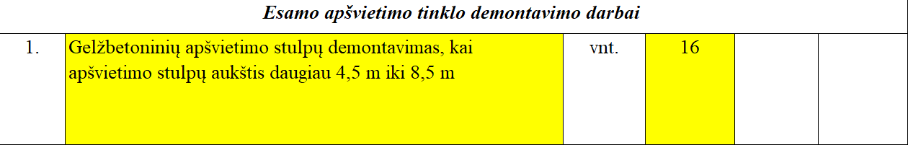

Atkreipiame Tiekėjų dėmesį, kad teikdami pasiūlymus turite vadovautis darbų kiekių žiniaraščių 2025-04-03 nauja redakcija.
Pridedama: Excel formatu darbų kiekių žiniaraščių 2025-04-03 nauja redakcija (pirkimo sąlygų 4 priedas), 10 lapų, 1 egz.

Viešojo pirkimo komisija

Erika Urbonavičienė, +370 687 08684, el. p. erika.urbonaviciene@ukmerge.lt

